BERWIRAUSAHA BERBASIS LINGKUNGAN BAGI SISWA DI SMK NEGERI 2 KAYUAGUNG

Mega Kusuma Putri¹, Nina Damayati¹, Maharani Oktavia¹, Eni Heldayani¹, Helfa Septinar²
¹Program Studi Pendidikan Geografi, Universitas PGRI Palembang
²Program Studi Science Lingkungan, Universitas PGRI Palembang
Email: nina.damayati91@gmail.com

Abstrak

Enterpreneur selain menghasilkan income juga harus memperhatikan lingkungan sekitar. Pengabdian masyarakat ini dilakukan di SMK Negeri 2 Kayu Agung, berdasarkan observasi awal sudah ada beberapa usaha yang telah dijalankan oleh siswa siswi tersebut, seperti pembuatan kain khas dari kayu Agung dan pembuatan kerupuk. Selain itu produk-produk hasil produksi siswa belum ada yang didaftarkan pada lembaga resmi yang mengatur tersebut. metode ceramah terbimbing dengan pendekatan student center approaches yang mana pendekatan pembelajaran berpusat pada siswa. Hasil kegiatan PKM dapat diterapkan kedalam usaha mereka dan menciptakan usaha yang ramah lingkungan, serta mendaftarkan hasil usaha mereka kepada KEMENKUMHAM dan mendapatkan sertifikat HKI. kepada bahwa wirausaha berbasis lingkungan dapat dilakukan di SMK Negeri 2 Kayu Agung dengan cara yaitu membuka toko produk yang ramah lingkungan, bisnis menjaul kebun mini, membuka usaha bengkel sepeda cara ini dapat diterapkan langsung di SMK Negeri 2 Kayu Agung, adapun peluang usaha yang menjanjikan kedepanya yaitu Bisnis Konsultan Green Lifestyle, Bisnis Usaha kontraktor Ramah Lingkungan.

Kata Kunci: Wirausaha, Berbasis Lingkungan, Ramah Lingkungan.

Abstract

Entrepreneurs in addition to generating income must also pay attention to the surrounding environment. This community service is carried out at SMK Negeri 2 Kayu Agung, based on initial observations there have been several businesses that have been carried out by these students, such as making special cloths from Agung wood and making crackers. In addition, the products produced by students have not yet been registered with the official institution that regulates them. guided lecture method with student center approaches in which the learning approach is student-centred. The results of PKM activities can be applied to their businesses and create environmentally friendly businesses, as well as registering their business results with the Ministry of Law and Human Rights and obtaining IPR certificates. to that environment-based entrepreneurship can be carried out at SMK Negeri 2 Kayu Agung by opening a shop for environmentally friendly products, selling a mini garden business, opening a bicycle repair business this method can be applied directly at SMK Negeri 2 Kayu Agung, as for promising business opportunities in the future namely Green Lifestyle Consulting Business, Environmentally Friendly Contracting Business Business.
Keywords: Entrepreneur, Environment-Based

Artikel disetujui tanggal:
Corresponden Author:xxxxx e-mail:xxx@mail.com
DOI: http://dx.doi.org/10.31851/dedikasi.v1i2

PENDAHULUAN
Populasi penduduk di bumi terus meningkat pada tahun 2020 jumlah populasi mencapai 7,7 milyar jiwa, dengan jumlah penduduk yang besar tersebut akan membawah berbagai masalah baik masalah sosial maupun masalah lingkungan. Sudah seharusnya penduduk di bumi sadar akan pentinya menjaga kelestarian lingkungan karena jika tidak daya tampung dan daya dukung lingukngan beberapa tahun kedepan akan semakin memburuk, untuk itu kesadaran menjaga lingkungan harus ditanam sejak dini kepada setiap lapisan masyarkat dan setiap bidang kehidupan termasuk dalam bidang wirausaha.
Kewirausahaan merupakan upaya-upaya yang berkaitan dengan penciptaan suatu usaha berdasarkan kemauan individu Saiman (2012:43), sedangkan menurut Suryana (2013:2) kewirausahaan merupakan disiplin ilmu yang mempelajari tentang suatu nilai, kemampuan, dan perilaku seseorang dalam menghadapi tantangan hidup serta cara memperoleh peluang dengan resiko yang dihadapinya. Wirausaha diharapkan dapat mengatasi permasalah sosial ekonomi ditengah masyarkat seperti banyak penganguran pada usia produktif karena sempitnya lapangan pekerjaan, diharapakan dengan adanya wirausaha dapat menciptkan lapangan perkerjaan baru, membudayaan semangat, sikap maupun perilaku dan kemampuan kewirausahaan dikalangan pelajar dan masyarakat yang handal dan unggul serta meningkatkan kesejateraan masyarkat. Menurut Sumadi & Fitria, (2020), untuk menyelesaikan persoalan ekonomi bangsa diantaranya adalah dengan penguatan berbagai aspek di sektor Usaha Mikro, Kecil, dan Menengah
Kewirausahaan memiliki peran penting dalam kehidupan dan pembangunan suatu negara. Kewirausahaan terbukti dapat memperluas lapangan pekerjaan sehingga dapat menyerap tenaga kerja yang ada. Selain itu, dalam jangka panjang dapat menstabilkan perekonomian sebagai dampak dari pertumbuhan usaha baru di berbagai bidang (Slamet, Tunjungsari & Mei Le, 2014:3). Siswa sekolah menengah kejuruan (SMK) dipersiakan untuk dapat langsung bekerja setelah lulus sekolah, menurut Babatunde dan Durowaiye (2014) pendidikan kewirausahaan berdampak pada niat wirausaha serta menjadi sarana penting untuk memberdayakan atau mengembangkan kapasitas pemuda, diharapkan siswa lulusan SMK tidak hanya mencari lapangan pekerja tetapi dapat juga meciptkan lapangan pekerjaan seperti berwirausaha dengan membuka usaha yang kreatif mempunyai nilai jual dan dapat bersaing serta dibutuhkan masyarakat, salah sati usaha yang sedang tren pada masa pademi seperti sekarang ini adalah wirahusaha berbasis lingkungan.
Pembelajaran kewirausahaan berbasis lingkungan adalah pembelajaran yang diterapkan kepada peserta didik bertujuan memberikan pemahaman dan keterlibatan peserta didik terhadap pemanfaatan lingkungan sebagai sumber belajarnya sehingga mampu menghasilkan karya yang kreatif, inovatif dan berbeda dari yang lain. Saat itu, pembelajaran kewirausahaan lebih di fokuskan pada jenjang Sekolah Menengah Kejuruan dan Perguruan Tinggi dikarenakan lulusan dari keduanya diharapkan akan langsung terjun kedunia kerja. Penelitian yang dilakukan oleh Mustakim (2014:147) menjelaskan bahwa pembelajaran kewirausahaan memiliki peran antara lain: (1) dapat membantu siswa dalam mengenal dunia usaha sehingga dapat dijadikan bekal setelah lulus sekolah untuk membuka usaha 4 baru, (2) memberikan pengetahuan tentang wirausaha, (3) dapat menumbuhkan kreatifitas pada siswa untuk memulai berwirausaha.
Banyak sekali ragam bisnis berbasis lingkungan ini. Mulai dari bisnis yang berkaitan dengan transportasi, produk-produk rumah tangga, bahkan sampai bisnis konsultan. Ragam bisnis serta produknya pun dapat di pecah lagi menjadi beberapa jenis. sehingga ada banyak sekali pilihan yang bisa dijalankan. contohnya adalah seperti bisnis menjual kebun mini, konsultan green lifestyle, membuka toko produk yang ramah lingkungan, membuka usaha bengkel sepeda

BAHAN DAN METODE
Pengabdian masyarakat ini dilakukan di SMK Negeri 2 Kayu Agung, metode yang digunakan dalam kegiatan pengabdian masyarakat ini menggunakan metode ceramah terbimbing dengan pendekatan student center approaches yang mana pendekatan pembelajaran berpusat pada siswa. Setelah narasumber menjelaskan materi PKM, para pemateri akan mendampingi siswa untuk menelaah produk-produk yang bisa di daftarkan HKI.

HASIL DAN PEMBAHASAN
Permasalah yang dihadapi oleh para siswa SMK Negeri 2 Kayu Agung ialah kesulitan dalam memulai dan mencari ide untuk berwirausaha yang kekinian sesuai dengan situasi kondisi serta tren yang ada dimasyarakat untuk itu pengabisan masyarkat yang dilakukan oleh dosen pendidikan Geografi Universitas PGRI Palembang diharapkan dapat menambah pengetahuan serta keterampilan siswa SMK N 2 Kayu Agung untuk memulai wirausaha berbasis lingkungan, adapun kegiatan pengabdian berjalan dengan lancar dan sesuai jadwal sebagai berikut:
- Pada tanggal 10 November 2021 perizinan ke SMK N 2 Kayu Agung
- Tanggal 24 November 2021 diadakan pelatihan wirausaha berbasis lingkungan di SMK N 2 Kayu Agung kegiatan dimulai pukul 8.00-12.00 yang diikuti oleh 39 siswa serta 7 guru dan staf TU
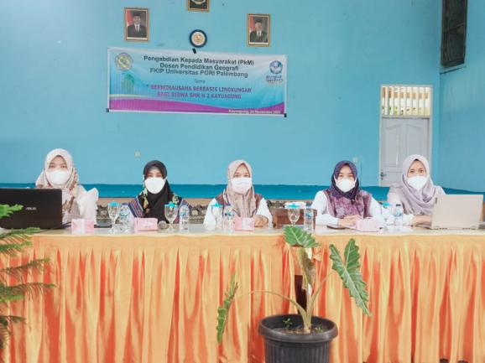
Gambar 1. Penyampain materi dan pengenalan pemateri PKM

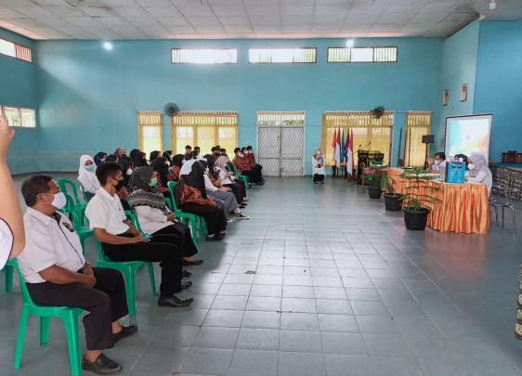
Gambar 2. Kegiatan pelaksanan PKM

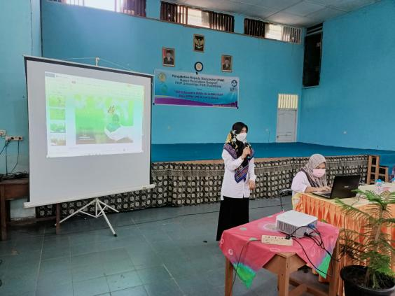
Gambar 3. Penyampain materi wirausaha berbasis lingkungan

KESIMPULAN
Kegiatan pengabdian tentang wirausaha berbasis lingkungan di SMK Negeri 2 Kayu Agung telah belajan dengan lancar yang diikuti oleh siswa dan guru SMK Negeri 2 Kayu Agung dengan semangat yang tinggi untuk dapat menambah pengetahuan tentang berwirahusaha berbasis lingkungan serta menelaah produk-produk yang dapat di daftar HKI materi yang didapat diharapkan dapat diterima dan diterapkan langsung oleh siswa-siswa yang mengikuti kegiatan PKM dan akan mencul wirausahwan baru dengan bidangan usaha yang ramah lingungan dan tetap menjaga kelestarian lingungan seperti membuka toko produk yang ramah lingkungan, bisnis menjaul kebun mini, membuka usaha bengkel sepeda cara ini dapat diterapkan langsung di SMK Negeri 2 Kayu Agung, adapun peluang usaha yang menjanjikan kedepanya yaitu Bisnis Konsultan Green Lifestyle, Bisnis Usaha kontraktor Ramah Lingkungan.

DAFTAR PUSTAKA
Babatunde, E. B., & Durowaiye, B. E. (2014). The Impact of Entrepreneurship Education on Entrepreneurial Intentions Among Nigerian Undergraduates. International Journal of Research in Humanities and Literature (IJRHAL), 2(11), 15-26.
Mustakim, M. (2016). Pembelajaran Kewirausahaan Melalui Kolaborasi Antara Sekolah Dengan Dunia Usaha (Dunia Industri) Pada Siswa Smk Negeri 3 Kudus Tahun 2013. Equilibrium: Jurnal Ekonomi Syariah, 2(1).
Saiman, Leonardus. (2012). Kewirausahaan: Teori, Praktik, dan Kasus-kasus. Jakarta: Salemba Empat.

Suryana. (2013). Kewirausahaan: Kiat dan Proses Menuju Sukses. Jakarta: Salemba Empat.
Slamet, Franky., Hetty Karunia Tunjungsari., & Mei Le. (2014). Dasar-Dasar Kewirausahaan. Jakarta: Indeks Permata Puri Media
Sumadi, S., & Fitria, T. N. (2020). Pengembangan Usaha Mikro Kecil dan Menengah Berbasis Manajemen Organisasi di Karang Anom Klaten. BUDIMAS : JURNAL PENGABDIAN MASYARAKAT, 2(2), Article 2. https://doi.org/10.29040/budimas.v2i2.1441

